富山外螺纹截止阀GB/T595-83
船用外螺纹青铜截止阀|船用GB/T595-83 A型 船用外螺纹青铜截止阀|船用青铜截止阀|外螺纹青铜截止止回阀|船用截止止回阀|GB596-83 B型外螺纹青铜截止止回阀
GB/T595 船用外螺纹青铜截止阀
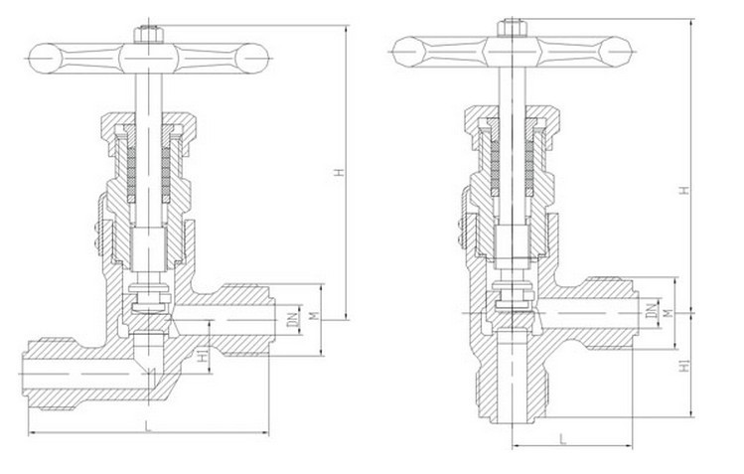
产品型号：GB 595-83
适用介质：淡水，海水，滑油，燃油、空气和温度不高于250℃的蒸汽
材料：阀体为ZQAl9-2II，阀盖、阀盘、阀杆为QAl9-2。
型式 | 名称 | 公称压力PN  MPa | 公称通径DN  mm
A | 直通截止阀 | 4.0 | 15~32
B | 直角截止阀 | 10.0 | 6~32

公称压力MPa | 公称通径DN | 螺纹 | 高度 |  |  | 结构长度
公称压力MPa | 公称通径DN | M | H1 |  | H | L
公称压力MPa | 公称通径DN | M | A型 | B型 | H | A型 | B型
4.0 | 15 | M36X2 | 25 | 52 | 144 | 110 | 55
4.0 | 20 | M39X2 | 32 | 55 | 154 | 116 | 58
4.0 | 25 | M48X2 | 38 | 64 | 168 | 130 | 65
4.0 | 32 | M56X2 | 46 | 72 | 200 | 140 | 70
10.0 | 6 | M22X1.5 | 12 | 32 | 90 | 74 | 37
10.0 | 10 | M27X1.5 | 16 | 38 | 109 | 94 | 47
10.0 | 15 | M36X2 | 25 | 52 | 164 | 120 | 60
10.0 | 20 | M39X2 | 32 | 55 | 195 | 134 | 67
10.0 | 25 | M48X2 | 38 | 64 | 205 | 134 | 67
10.0 | 32 | M56X2 | 46 | 72 | 220 | 146 | 73
广州富山阀门有限公司
销售热线：020-23376005 手机： 13902306529 联系人：黄先生
网址：http://www.gzzffm.com QQ:573069283
邮箱：gzfsfm@126.com

